Приложение № 15 к Договору
от __________ № 70-2022-000770
ПАСПОРТ СТАРТАП-ПРОЕКТА
«__» _________ 202__ г.

Наименование Получателя гранта
ИНН Грантополучателя
Наименование акселерационной программы
Дата начала реализации акселерационной программы
Дата заключения и номер Договора

1. Общая информация о стартап-проекте
Название стартап-проекта | Конструкция анкерного крепления в газобетонных несущих и ограждающих конструкциях
Команда стартап-проекта | 1. Жукова Екатерина-201р21  2. Литвинов Илья-201р21  3. Полищук Леонид-201р21  4. Кочарян Арсен-201р21  5. Ермолинский Александр-201р21  6. Бизина Карина-201р21
Технологическое направление | Строительство
Описание стартап-проекта (технология/ услуга/продукт) | Предлагаемая двух элементная конструкция дюбеля позволит значительно увеличить несущую способность анкеров устанавливаемых в газобетонные несущие конструкции  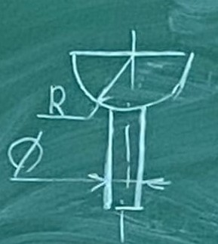  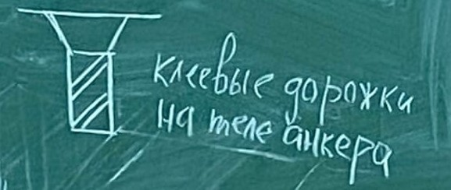  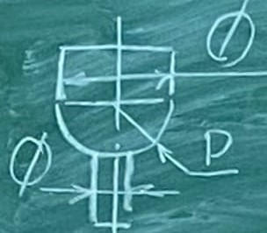  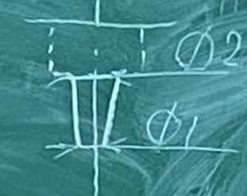  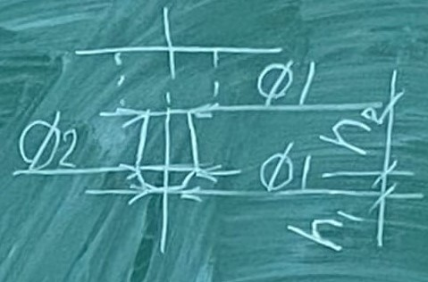  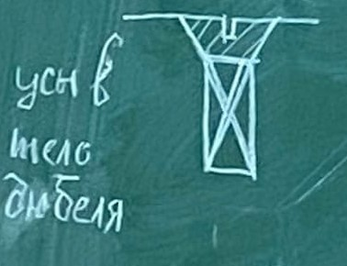
Актуальность стартап-проекта (описание проблемы и решения проблемы) | Создание анкерных креплений в газобетонных несущих и ограждающих конструкциях различных типов зданий позволит значительно увеличить вес устанавливаемого на них дополнительного оборудования или повысит прочность этих узлов
Технологические риски | Крошение пеносиликата при подготовке отверстий и установке дюбелей
Потенциальные заказчики | Строительные организации, ремонтно-строительные фирмы, фирмы по установке фасадной рекламы
Бизнес модель стартап-проекта (как вы планируете зарабатывать посредствам реализации данного проекта) | Для реализации в стартап-проекте данного устройства можно использовать вариант реализации патентной разработки анкерных креплений для предприятий устанавливающих внешнюю рекламу на зданиях
Обоснование соответствия идеи технологическому направлению (описание основных технологических параметров) | Устройство анкерных креплений с раздельными дюбелями, работающее на внешней стороне здания, как правило, испытывает повышенные ветровые нагрузки, что значительно сокращает сроки размещения конструкций на внешнем фасаде зданий. Поэтому такое исполнение дюбелей с переменным сечением повысит срок их эксплуатации.

2. Порядок и структура финансирования
Объем финансового обеспечения | 50000__рублей
Предполагаемые источники финансирования | Строительные компании и рекламные агентства
Оценка потенциала «рынка» и рентабельности проекта | Составные дюбели для установки анкеров для установки в пеноселикатные конструкции, могут быть востребованы на строительства высотных зданий и установки рекламы.

3. Календарный план стартап-проекта
Название этапа календарного плана | Длительность этапа, мес. | Стоимость, руб.
1. Сбор первичной информации | 1 мес. | 3000 руб.
2. Анализ и проектирование составных дюбелей под анкеры в ограждающие пеносиликатные конструкции. | 2 мес. | 3000 руб.
3. Создание модели и проведение лабораторных исследований составных дюбелей под анкеры в ограждающие пеносиликатные конструкции | 4 мес. | 10000 руб.
4. Публикация материалов исследования в печати и представление их потенциальным потребителям | 5 мес. | 14000 руб.
Итого | 12 мес. | 30000 руб.

4. Предполагаемая структура уставного капитала компании (в рамках стартап-проекта)
Участники | Размер доли
 | (руб.) | %
1. Жукова Е. | 5000 руб. | 16,67 %
2. Литвинов И. | 5000 руб. | 16,67 %
3. Полищук Л. | 5000 руб. | 16,67 %
4. Кочарян А. | 5000 руб. | 16,67 %
5. Ермолинский А. | 5000 руб. | 16,67 %
6. Бизина К. | 5000 руб. | 16,65 %
Размер Уставного капитала (УК) | 30000 руб. | 100 %

5. Команда стартап- проекта
Ф.И.О. | Должность | Контакты | Выполняемые работы в Проекте | Образование/опыт
1. Жукова Е. | студент | 89209603552 | Проектировщик | среднее/0
2.Литвинов И. | студент | 89009011217 | Проектировщик | среднее/0
3. Полищук Л. | студент | 89156017286 | Менеджер | среднее/0
4. Кочарян А. | студент | 89009100570 | Экономист | среднее/0
5.Ермолинский А. | студент | 89805648981 | Маркетолог | среднее/0
6. Бизина К. | студент | 89155962840 | Проектировщик | среднее/0

Бизнес-модель стартап-проекта - это фундамент, на котором возводится проект. Есть две основные классификации бизнес-моделей: по типу клиентов и по способу получения прибыли.

